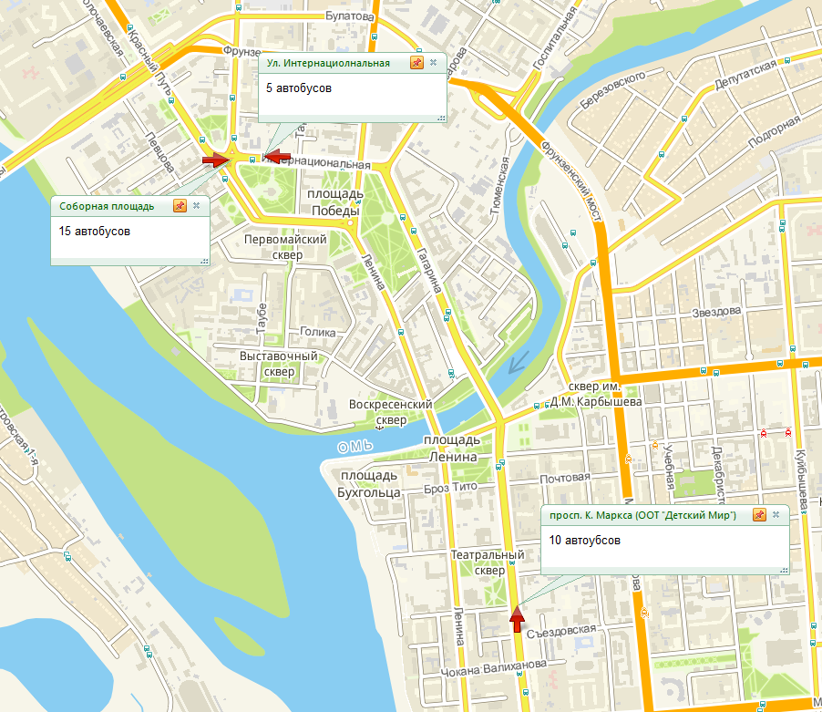
Развоз зрителей по окончании праздничного фейерверка будет осуществляться по следующим направлениям:
от ООТ «КДЦ «Маяковский» в направлении:
- железнодорожного вокзала (Новая Станица, пос. Армейский, «ПО «Иртыш») – 5 автобусов,
- микрорайонов «Московка-1» и «Московка-2» (пос. Светлый,
пос. Осташково), МСЧ-9 – 5 автобусов,
- поселка Чкаловский – 2 автобуса,
- Старого Кировска (пос. Новостройка, микрорайон «Входной») – 3 автобуса, - городка Нефтяников (пос. Николаевка, пос. Юбилейный) – 3 автобуса,
- микрорайонов левобережья – 2 автобуса.

от ООТ «Детский мир» в направлении:
- поселка Амурский (микрорайон «Первокирпичный», пос. Степной,
пос. Загородный, пос. Большие Поля) – 5 автобусов,
- городка Нефтяников (ул. Стрельникова, ул. Бархатовой) – 3 автобуса,
- микрорайонов левобережья (через метромост до пос. Солнечный) –
2 автобуса.
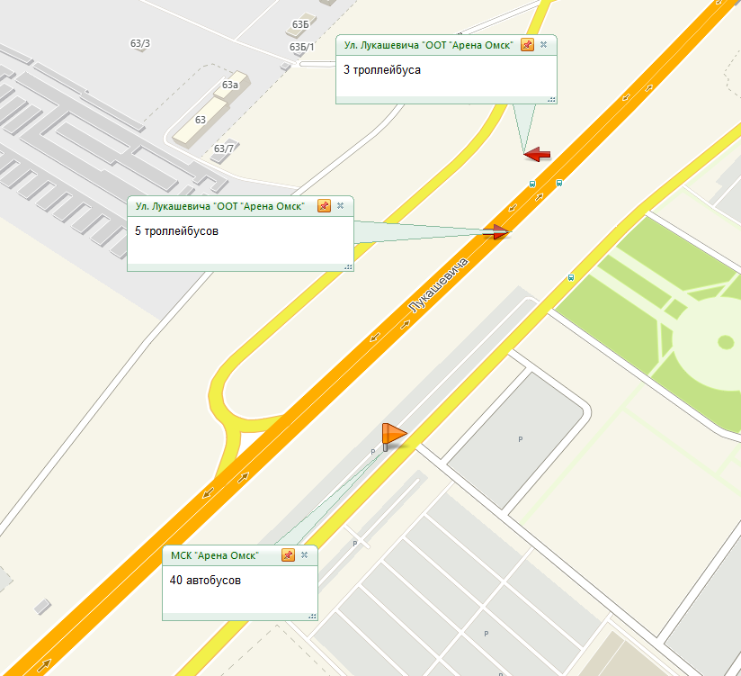
Развоз зрителей по окончании праздничного фейерверка от МСК «Арена «Омск» будет осуществляться по следующим направлениям:
- городок Нефтяников (ул. Бархатовой, пос. Ермак, ул. Стрельникова, пос. Николаевка, пос. Юбилейный) – 10 автобусов и 5 троллейбусов,
- поселок Амурский – 6 автобусов,
- поселок Чкаловский (пос. Биофабрика) – 6 автобусов,
- микрорайоны «Московка-1» и «Московка-2» – 6 автобусов,
- ПО «Иртыш» – 6 автобусов,
- МСЧ-9 – 2 автобуса,
- поселок Солнечный – 1 автобус и 3 троллейбуса,
- Старый Кировск – 3 автобуса.

